专题七 常见的化学计算

一、选择题
1．将100 g溶质质量分数为20%的硝酸钾溶液稀释成溶质质量分数为10%的硝酸钾溶液，需加入水的质量为( C )
A．50 g B．90 g C．100 g D．200 g[来源:学§科§网]
2．2.52 g铝、铁、镁的合金，与足量的稀盐酸反应，生成氢气的质量可能是( B )
A．0.05 g B．0.15 g C．0.35 g D．0.55 g
3．(2015，哈尔滨)实验室有碳酸钾和碳酸钙的固体混合物75 g，使之与500 g质量分数为14.6%的盐酸充分反应，将反应后的溶液蒸干得到82.7 g固体。则原混合物中金属元素的质量分数为( A )
A．44% B．46% C．50% D．55%
4．(2015，郴州)某碳酸钙和氧化钙组成的混合物中钙元素的质量分数为60%，将50 g该混合物高温煅烧至固体质量不再改变，则生成二氧化碳的质量是( B )
A．6 g B．8 g C．13.2 g D．20 g
5．(2015，德阳)将一定质量的铁和氧化铜的混合物粉末放入足量稀盐酸中，充分反应后产生气体0.4 g，并得到残留固体6.4 g，则原混合物粉末的质量是( D )
A．8.0 g B．11.2 g C．16.0 g D．24.8 g
6．(2016，河南)相同质量的镁、铝、锌分别与相同质量20%的盐酸充分反应，产生氢气质量(直接用各金属表示)大小关系有以下几种猜测：①Mg＞Al＞Zn；②Al＞Mg＞Zn；③Al＝Mg＝Zn；④Al＝Mg＞Zn；⑤Al＝Zn＞Mg；⑥Al＞Mg＝Zn。其中合理的个数为( C )
A．5个 B．4个 C．3个 D．2个[来源:学科网]
7．(2016，绵阳)液化石油气的成分中含有丙烯(C₃H₆)和丁烯(C₄H₈)，将二者的混合气体14 g在足量氧气中充分燃烧，产生二氧化碳44 g，下列判断不正确的是( C )
A．混合气体中碳元素与氢元素的质量之比一定是6∶1
B．消耗O₂的质量一定为48 g
C．混合气体中丙烯(C₃H₆)的质量分数一定为50%
D．混合气体燃烧生成H₂O的质量一定为18 g
8．(2016，哈尔滨)实验室有98.5 g碳酸钡样品(杂质既不溶于水，也不与酸反应)，与100 g氢元素质量分数为10%的稀硫酸恰好完全反应，则该样品中碳酸钡的质量分数为( D )
A．12.5% B．19.7% C．20% D．25%
二、非选择题
9．(2014，天津)维生素C(C₆H₈O₆)主要存在于蔬菜、水果中，它能促进人体生长发育，增强人体对疾病的抵抗力。计算：
(1)维生素C的相对分子质量__176__；
(2)维生素C中碳、氢两种元素的质量比__9∶1__(写最简比)；
(3)维生素C中__氧__元素的质量分数最大。
10．(2016，北京)为测定21.2 g某变质氢氧化钠固体中碳酸钠的含量，将其配置成500 mL溶液，分别取出50 mL用两种方法进行测定，已知：Na₂CO₃＋BaCl₂===BaCO₃↓＋2NaCl

 | 加入的试剂 | 测得数据
方法1 | 足量BaCl₂溶液 | BaCO₃沉淀1.97 g
方法2 | 足量稀硫酸 | CO₂气体0.44 g
请任选1种方法的数据，计算该固体中碳酸钠的质量分数(写出计算过程及结果)。
解：①方法1
设50 mL溶液中含碳酸钠的质量为x。
Na₂CO₃＋BaCl₂===BaCO₃↓＋2NaCl
106 197
x 1.97 g
＝ x＝1.06 g
该固体中碳酸钠的质量分数×100%＝50%
答：该固体中碳酸钠的质量分数为50%。
②方法2
设50 mL溶液中含碳酸钠的质量为x。
Na₂CO₃＋H₂SO₄===Na₂SO₄＋CO₂↑＋H₂O
106 44
x 0.44 g
＝ x＝1.06 g[来源:Zxxk.Com]
该固体中碳酸钠的质量分数×100%＝50%
答：该固体中碳酸钠的质量分数为50%。
11．(2016，黄石)取8.0 g铝土矿(主要成分是Al₂O₃)，溶于128.4 g稀盐酸中，盐酸恰好完全反应。经过滤、干燥后，得到滤渣2.9 g，(假定铝土矿样品中所含的杂质不溶于盐酸)。
(1)求铝土矿的纯度__63.75__%。
(2)求所得溶液中溶质的质量分数(写出计算过程)。
(2)解：设生成AlCl₃的质量为x。
Al₂O₃＋6HCl===2AlCl₃＋3H₂O
102 267
8．0 g－2.9 g x
＝
x＝13.35 g
所得溶液中溶质的质量分数是
×100%＝10%
答：所得溶液中溶质的质量分数是10%。
12．实验室有一瓶未开封的浓硫酸，商标如图所示。请回答：
硫酸化学纯(CP)
(500 mL)
品名：硫酸
化学式：H₂SO₄ 相对分子质量：98
密度：1.84 g/cm³ 质量分数：98%
(1)该试剂瓶中硫酸溶液的质量是__920__g。
(2)欲配制2 300 g溶质质量分数为19.6%的稀硫酸，需这种浓硫酸质量是__460__g。
(3)取足量的稀硫酸与13.0 g锌充分反应，可制取氢气多少克？
解：设可制取H₂的质量为x。
Zn＋H₂SO₄===ZnSO₄＋H₂↑
65 2
13．0 g x
＝ x＝0.4 g
答：可制取H₂的质量为0.4 g。
13．(2016，烟台)某化学小组为了探究一瓶久置在空气中的氢氧化钠样品(不含有水分)的变质程度，进行了如下实验：取该氢氧化钠样品13.3 g于烧杯中，加水完全溶解，然后向烧杯中逐渐加入一定溶质质量分数的氯化钡溶液，反应过程中对加入氯化钡溶液的质量与烧杯中产生沉淀的质量进行了记录，部分数据见表：

加入氯化钡溶液的质量/g | 20 | 40 | 80
生成沉淀的质量/g | 1.97 | 3.94 | 5.91
试分析计算：
(1)13.3 g氢氧化钠样品中碳酸钠的质量。
(2)13.3 g氢氧化钠样品变质前的质量。
解：(1)设氢氧化钠样品中碳酸钠的质量为x。
BaCl₂＋Na₂CO₃===BaCO₃↓＋2NaCl
106 197
x 5.91 g
＝
x＝3.18 g
(2)样品中未变质的氢氧化钠的质量为13.3 g－3.18 g＝10.12 g
设样品中发生变质的氢氧化钠的质量为y。
CO₂＋2NaOH===Na₂CO₃＋H₂O
80 106
y 3.18 g
＝
y＝2.4 g[来源:学科网]
13．3 g氢氧化钠样品变质前的质量为10.12 g＋2.4 g＝12.52 g
答：(1)13.3 g氢氧化钠样品中碳酸钠的质量为3.18 g；(2)13.3 g氢氧化钠样品变质前的质量为12.52 g。
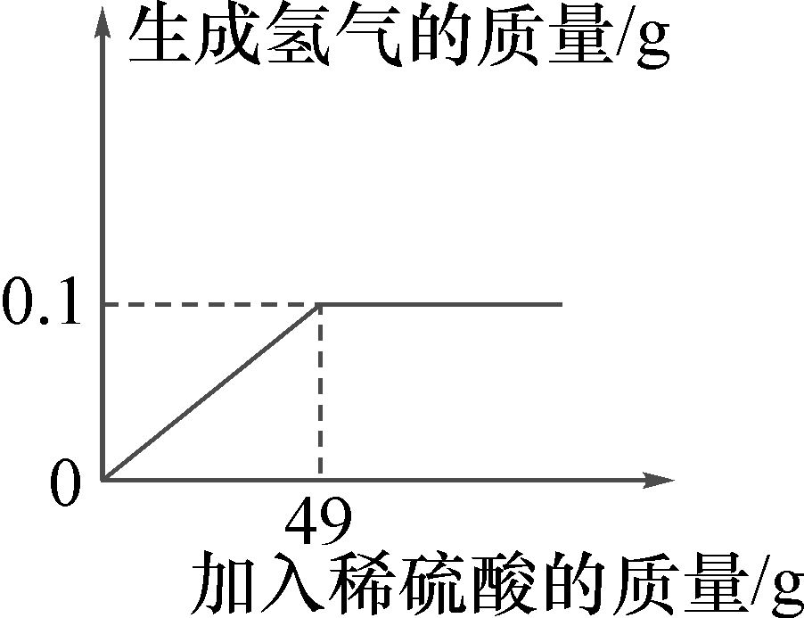
14．(2016，陕西)小王同学想测定某Cu－Zn合金中铜的质量分数，取合金粉末13 g，向其中逐渐加入一定溶质质量分数的稀硫酸，所加稀硫酸与生成氢气的质量关系如图所示。
请完成下列分析及计算：
(1)反应生成氢气的总质量为__0.1__g。
(2)计算合金中铜的质量分数。[来源:学科网ZXXK]
(2)解：设13 g合金中锌的质量为x。
Zn＋H₂SO₄===ZnSO₄＋H₂↑
65 2
x 0.1 g
＝ x＝3.25 g
合金中铜的质量分数＝×100%＝75%
答：合金中铜的质量分数为75%。

